Lidl właśnie stworzył swoją największą łąkę kwietną o powierzchni blisko 80 000 m²
– firma chce wspierać bioróżnorodność
Lidl, jako pierwsza sieć handlowa w Polsce, podjęła się sadzenia łąk kwietnych na obszarach graniczących ze swoimi sklepami i centrami dystrybucji. Obecnie takie łąki znajdują się już przy placówkach m.in. w Lublinie, Opolu Lubelskim, Ustroniu Morskim, Warszawie oraz we Wrocławiu. W kolejnych latach będzie ich jeszcze więcej – firma planuje zasiać kwiaty na powierzchni ok. 114 000 m². Największa z łąk – przy Centrum Dystrybucyjnym Lidl w Dobroszycach – ma prawie 80 000 m². To część ambitnej strategii CSR firmy na lata 2020-2025, w ramach której Lidl podejmuje działania w zakresie poszanowania bioróżnorodności, ochrony klimatu oraz zasobów.
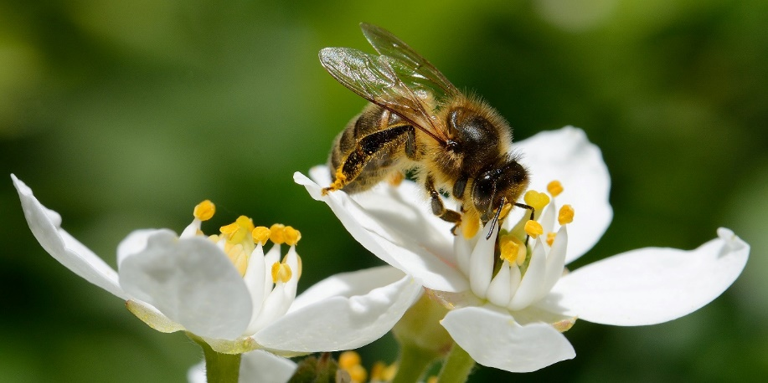
Wraz z nadmierną eksploatacją zasobów naturalnych i rosnącym zanieczyszczeniem powietrza, gleby oraz wód, zagrożona została różnorodność biologiczna. Jest to jedno z pięciu najpoważniejszych ryzyk kolejnej dekady, wymienionych w ostatnim raporcie World Economic Forum (WEF). Nie bez przyczyny. W ciągu ubiegłych ok. 40 lat światowe populacje dzikiej fauny i flory zmniejszyły się o średnio 68 proc., a milion gatunków roślin i zwierząt jest zagrożonych wyginięciem w ciągu następnych dziesięcioleci – wśród nich ponad 40 proc. gatunków owadów, również zapylających, jak: motyle, ćmy, pszczoły i chrząszcze. To poważne zagrożenie dla ilości i jakości pożywienia, a ostatecznie – globalnego łańcucha dostaw i stanu branży spożywczej.
Zabraknie owoców i warzyw, nie będzie orzechów
Dlaczego liczba i różnorodność owadów w Unii Europejskiej z roku na rok drastycznie spada? Wpływ na pogarszającą się sytuację mają: intensywna gospodarka rolna, stosowanie pestycydów i nawozów, ale też degradacja gleby spowodowana suszą, emisją zanieczyszczeń pyłowych i gazowych oraz inne zmiany klimatu. Brak owadów zapylających oznacza natomiast odejście od upraw bogatych w substancje odżywcze, takich jak orzechy, warzywa czy owoce.
Z problemu zdaje sobie sprawę sieć handlowa Lidl, która jako pierwsza w Polsce podjęła się sadzenia łąk kwietnych na obszarach wokół swoich sklepów i centrów dystrybucji. W ten sposób powstały już łąki w Lublinie, Opolu Lubelskim, Ustroniu Morskim, Warszawie, Swarzędzu, Tczewie, we Wrocławiu oraz przy Centrum Dystrybucyjnym Lidl w Dobroszycach, których łączna powierzchnia wynosi obecnie ponad 100 000 m². Docelowo w Polsce mają one zajmować ok. 114 000 m² – to powierzchnia równa ponad 437 kortom tenisowym.
- Słabnąca bioróżnorodność to ogromny problem sektora rolniczego jak i całego współczesnego świata, dlatego naszym celem jest tworzenie łąk kwietnych. Większość sklepów średnio- i wielkopowierzchniowych ma w swojej okolicy nieużytkowane tereny, które obecnie stoją puste lub porasta je trawa. Tymczasem, jak pokazują badania, sadzenie łąk kwietnych niesie ogromne korzyści: to bardzo praktyczna, ekologiczna i potrzebna praktyka. Wiemy, że możemy być inspiracją dla innych podmiotów komercyjnych w tworzeniu proekologicznych inicjatyw – mówi Aleksandra Robaszkiewicz, Head of Corporate Communications & CSR w sieci Lidl Polska.
Piękne i pożyteczne
Pracownicy Lidla wierzą, że odpowiedzialna firma może więcej, dlatego zrównoważony rozwój stanowi integralną część strategii firmy. Wśród swoich priorytetów sieć wymienia m.in.: redukcję emisji operacyjnych Scope 1 i 2 o 80 proc. (w porównaniu z 2019 r.), ochronę zasobów (w tym przyjęcie polityki wodnej) czy np. prowadzenie gospodarki obiegu zamkniętego. Ostatnie wiąże się z ambitną strategią „REset Plastic”, celem której jest zmniejszenie do ok. 20 proc. zużycia plastiku w opakowaniach marek własnych i przystosowanie ich do maksymalnego recyklingu do 2025 r.
Tym razem działania firmy skupiły się jednak na trosce o bioróżnorodność. Poprzez zakładanie łąk kwietnych, będących miejscem do życia dla setek gatunków roślin i zwierząt, Lidl ma nadzieję zapewnić bezcennym zapylaczom pożywne pyłki i nektar oraz schronienie zimą. Korzyści przemawiających za sadzeniem łąk kwietnych jest jednak znacznie więcej: wchłaniają one więcej wody niż tradycyjne trawniki, co skutkuje mniejszą potrzebą podlewania i lepszym jej magazynowaniem podczas suszy, nie potrzebują nawozów i innych środków chemicznych, naturalnie pochłaniają pyły i obniżają temperaturę powietrza, a także nie wymagają częstego koszenia, a więc ich utrzymanie nie powoduje zużycia paliw kopalnych.
W nadchodzących latach podobnych łąk w okolicy sklepów Lidl Polska powstanie jeszcze więcej – ku uciesze klimatu oraz oczu klientów.
Więcej informacji dot. działań Lidl Polska oraz Strategii CSR na lata 2020-2025 firmy znajduje się na oficjalnych stronach firmy: www.lidl.pl, https://kimjestesmy.lidl.pl/.

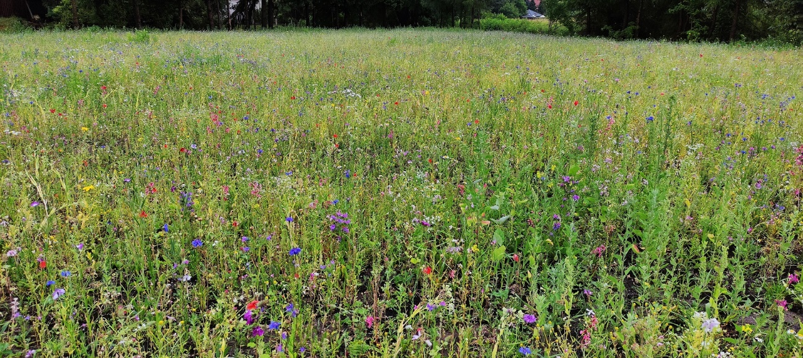
Łąka przy sklepie Lidl w Warszawie, ul. Juranda ze Spychowa
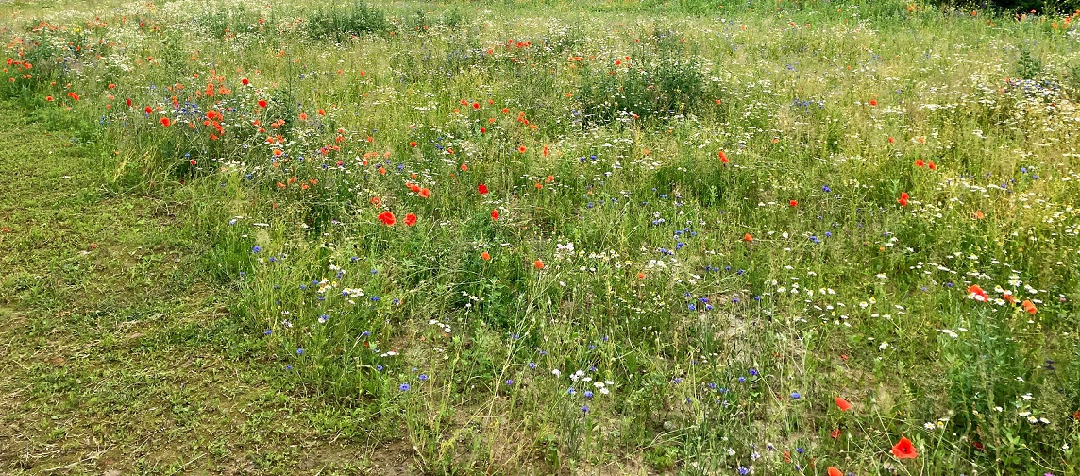
Łąka przy sklepie Lidl w Opolu Lubelskim, ul. Fabryczna
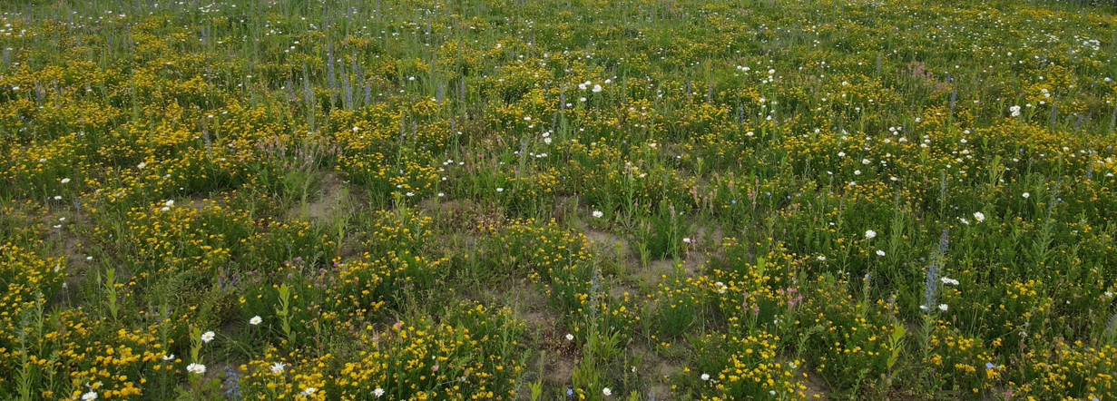
Łąka przy sklepie Lidl w Swarzędzu, ul. Polna

Informacje o firmie:
Lidl Polska należy do międzynarodowej grupy przedsiębiorstw Lidl, w której skład wchodzą niezależne spółki prowadzące aktywną działalność na terenie całej Europy oraz w USA. Historia sieci Lidl sięga lat 30. XX wieku, a pierwsze sieci pod szyldem tej marki powstały w Niemczech w latach 70. XX wieku. Obecnie w 31 krajach istnieje w przybliżeniu 11.550 sklepów tej marki, a w Polsce około 800.
Kontakt:
Strona www: https://www.lidl.pl
Facebook: https://www.facebook.com/lidlpolska
Instagram: https://www.instagram.com/lidlpolska/
YouTube: https://www.youtube.com/user/LidlPolskaPL

World Economic Forum (WEF), The Global Risks Report 2021, https://www.weforum.org/reports/the-global-risks-report-2021
World Wildlife Fund, Living Planet Report 2020, https://www.wwf.org.uk/living-planet-report
Sanchez-Bayo F., A.G. Wyckhuys K. (2019), Worldwide decline of the entomofauna: A review of its drivers, https://insect-respect.org/fileadmin/images/insect-respect.org/Rueckgang_der_Insekten/2019_Sanchez-Bayo_Wyckhuys_Worldwide_decline_of_the_entomofauna_A_review_of_its_drivers.pdf

